Mi Portafolio
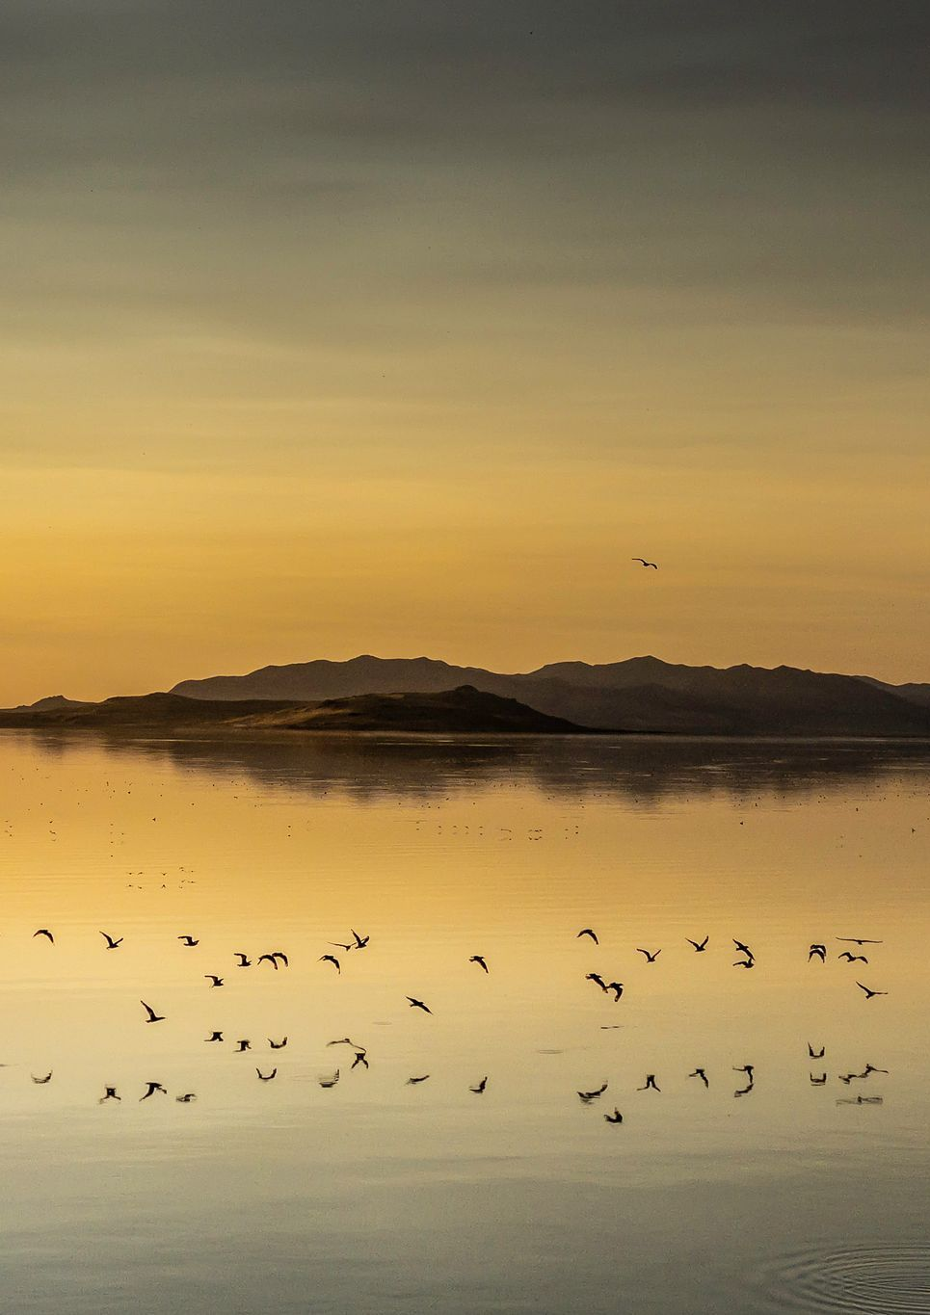
Nombre: Luis Fernández García
Curso: 4ºEso-A
#Los Pliegues Del Tiempo
P
Índice
Actividades Fecha
1.Territorio Rebelde
-Territorio Rebelde -19 -30 OCT
- Territorio Fantasía y terror - 1-15 NOV
2.Territorio geografías
- Territorio Geografías - 22 FEB-3 MAR
- El panel del realista -31MAR-4ABR
3.Territorio Nuevo
-Territorio Nuevo -MAY
-Territorio Mujer -May
4.Conclusion y cierre

1.-Territorio Rebelde -19-30 octubre
Esta actividad, trata sobre preguntas de las características del Romanticismo y los protagonistas rebeldes que en este caso son piratas, me gusto la forma de hacer la actividad de como el barco avanza cada vez que respondes bien.
P: El protagonista pirata es una figura marginal y solitaria que se constituye como centro del poema de Espronceda. ¿Sabes con qué característica del Romanticismo se relaciona?
R: Culto al yo individualismo.
P: Dice el pirata en su credo “Que es mi barco mi tesoro, que es mi dios la libertad, mi ley, la fuerza y el viento, mi única patria, la mar”.
R: Demuestra rechazo a las normas.
P: El héroe romántico es muy diferente del héroe de la literatura anterior. Podríamos decir que es un antihéroe. ¿Quiénes encarnan este papel en el Romanticismo?
R: Piratas y Bandoleros
P: Este héroe rebelde que se enfrenta a la sociedad de su tiempo termina por intentar huir de un modo figurado. ¿Dónde se concreta su deseo de evasión?
R: Edad media bosques nórdicos i oriente
P: El artista romántico, como el pirata de la canción, proyecta sus sentimientos en la naturaleza, que se convierte en un espejo de sus atormentadas emociones en...
R: Tormentas Mas Bravo Bosques oscuros
P: En conclusión, el héroe romántico, rebelde, rechaza las normas sociales, se evade en el tiempo y el espacio, se proyecta en una naturaleza atormentada y busca...
R: La libertad
2.-Territorio fantasía y terror -1-15 noviembre
Esta actividad representa el sentimiento del protagonista con ayuda del entorno y el ejercicio consiste en poner una imagen de un cuadro depende de en qué grupo estés a mi me tocaron los cuadros de castillos.
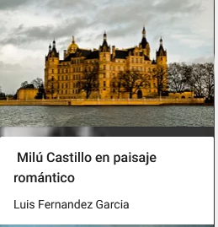

3.-Territorio geografías -22febrero-3marzo
Este ejercicio, trata sobre mostrar un objeto antiguo que tienes en casa y en desuso, lo que me gusta de este tipo de ejercicios es que te obliga a buscar por casa para hacerlo y eso me encanta porque gracias a eso he encontrado cosas que ni savia que tenía o que había olvidado.
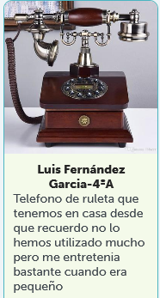Di ce el pirata en su credo:

4.-El panel del realista -31marzo-4abril
Este ejercicio consiste en buscar objeto de casa y relacionarlos con el movimiento “realista” es un ejercicio entretenido que hace que tengas que relacionar a los objetos con partes del movimiento.

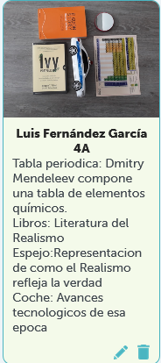

5.-Territorio nuevo -mayo
-Greguerías
Este ejercicio consiste en crear una greguería que es una mezcla entre humor y metáfora este ejercicio me gusto bastante.
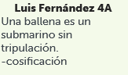
-Collage de emociones
Este ejercicio consistía en hacer un collage con fotos que expresasen una determinada emoción ya sea miedo, ira, alegría o incluso tristeza, me gusto este ejercicio porque es la vista que tenemos cada uno de esa emoción.
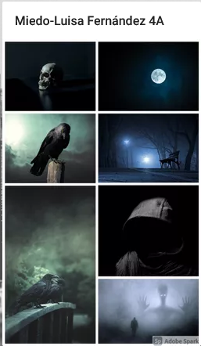

6.-Territorio mujer -mayo
Para este territorio hicimos una entrevista de una mujer de las sin sombrero, mi parte del trabajo fue buscar información de Ernestina de Champourcín y hacer las preguntas, me gusto bastante porque no savia ni que existían y me sorprendió bastante lo que llegaron a hacer.

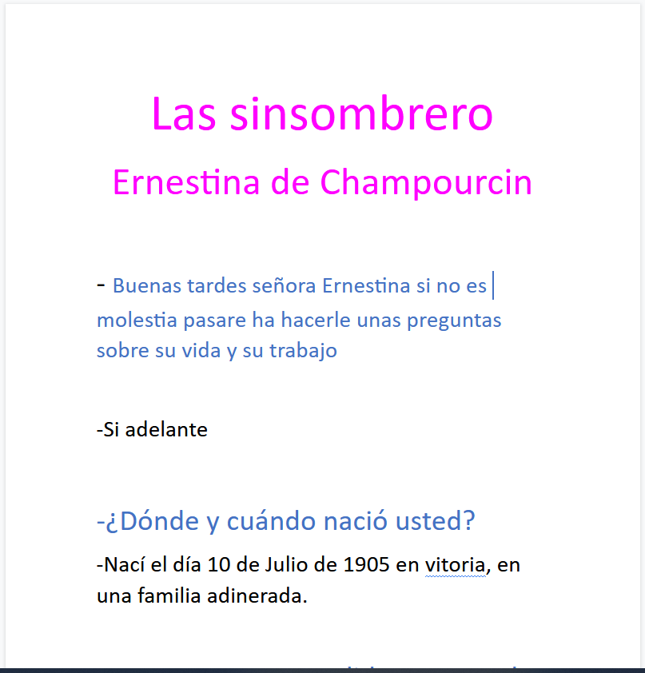

7.-Conclusion y Reflexión
Debo decir que este curso ha sido complicado sobre todo el primer trimestre ya que íbamos día si día no y no nos enterábamos de nada.
Gracias a ti los trabajos no han sido tediosos de hacer ni aburridos de hecho han sido entretenidos por descubrir cosas que no savia y además aprender sobre la literatura de otras épocas.
La actividad que más me ha gustado ha sido la de los knollings porque he tenido que buscar entre las cosas que hay por casa y me he entretenido bastante buscando cosas que estuvieran relacionadas con el movimiento que tocaba.
En conclusión, este curso ha sido difícil para todos, pero ha sido más ameno y me ha ido mejor de lo que esperaba.

